**Итоги реализации инициативного проекта**

**«Благоустройство территории кладбища по ул. Советская, 87/1 в с. Ягодное Асиновского района, Томской области»**

Инициативный проект «Благоустройство территории кладбища по ул. Советская, 87/1 в с. Ягодное Асиновского района, Томской области» был внесен инициативной группой жителей села Ягодного в администрацию Ягодного сельского поселения 21.10.2022.

Общая стоимость инициативного проекта составляет 918 910,17 руб., в том числе:

средства населения 85 000,00

средства юридических лиц, ИП 92 000,00

средства местного бюджета 185 373,47

средства областного бюджета 556 536,70

Проект предполагает устройство ограждения территории кладбища.

Жители села Ягодного принимали трудовое участие в  реализации инициативного проекта в виде проведения субботников по разбору старого ограждения, уборке мусора с территории кладбища.

В настоящее время работы по благоустройству территории кладбища по ул. Советская, 87/1 в с. Ягодное Асиновского района, Томской области завершены, все работы, предусмотренные локальной сметой произведены.

До проведения работ

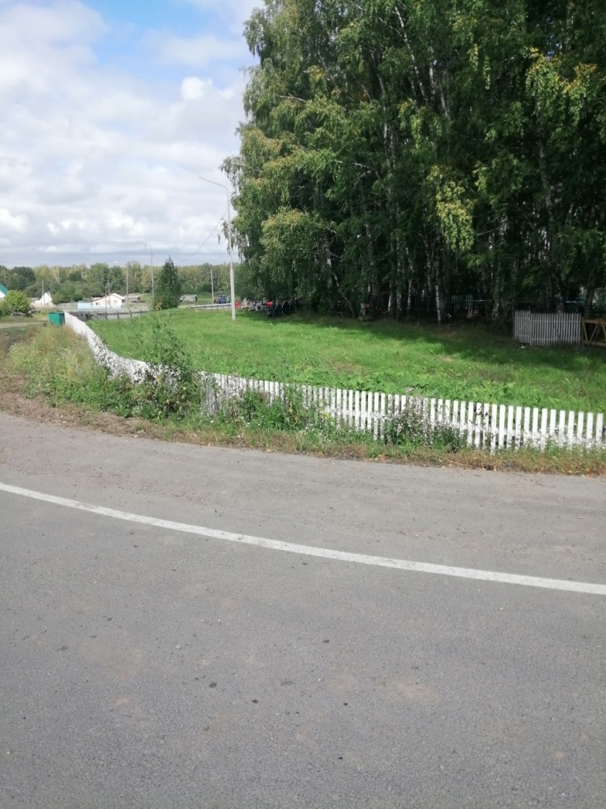

После проведения работ

